UBND QUẬN HOÀNG MAI
TRƯỜNG TIỂU HỌC YÊN SỞ

Kính gửi: Ban biên tập cổng thông tin điện tử quận Hoàng Mai,
phòng Văn hóa và Thông tin.

BÀI VIẾT
VỀ TẤM GƯƠNG NGƯỜI TỐT - VIỆC TỐT

Em Nguyễn Trọng Gia Bảo - Tấm gương học sinh chăm ngoan, học giỏi

Mỗi năm học mới đến, được đón những cô cậu học trò bé nhỏ, trong tôi lại trào dâng biết bao cảm xúc. Mỗi bạn nhỏ đều để lại cho tôi rất nhiều kỉ niệm và những ấn tượng không dễ phai nhòa. Năm học 2023-2024 này cũng vậy, các học sinh lớp tôi đều rất ngoan, rất đáng yêu và có ý thức kỉ luật tốt. Nhưng có lẽ, hình ảnh cậu trò nhỏ Nguyễn Trọng Gia Bảo - một học sinh luôn luôn gương mẫu, chăm chỉ, ngoan ngoãn và học rất giỏi đã để lại trong tôi nhiều ấn tượng nhất.
Ngay từ ngày đầu mới nhận lớp, Gia Bảo đã để lại ấn tượng khắc sâu trong tôi là hình ảnh một cậu bé có vầng trán cao, rộng, đôi mắt đen láy toát lên vẻ tinh anh cùng nụ cười rạng rỡ, thân thiện. Khác với rất nhiều học sinh trong lớp, Gia Bảo rất thích đọc sách, đặc biệt là những cuốn sách về Toán học và Khoa học tự nhiên. Em rất say mê học toán. Trong các giờ học, Bảo luôn chăm chú nghe giảng, ghi nhớ kiến thức. Nhiều lần, tôi đã bất ngờ và thích thú khi em có những sáng tạo, những lời giải hay, độc đáo. Việc tìm ra những lời giải hay cho những bài toán khó cho thấy khả năng tư duy và sáng tạo của em. Có lần tôi hỏi: “Vì sao con thích học Toán như vậy?”. Em trả lời ngay: “Tại vì con thấy các con số rất thú vị và càng khám phá con càng thấy môn Toán hấp dẫn con”. Không chỉ giỏi toán, Gia Bảo có ý thức học tốt tất cả các môn. Chính vì vậy mà kết quả các môn học em đều đạt thành tích tốt.

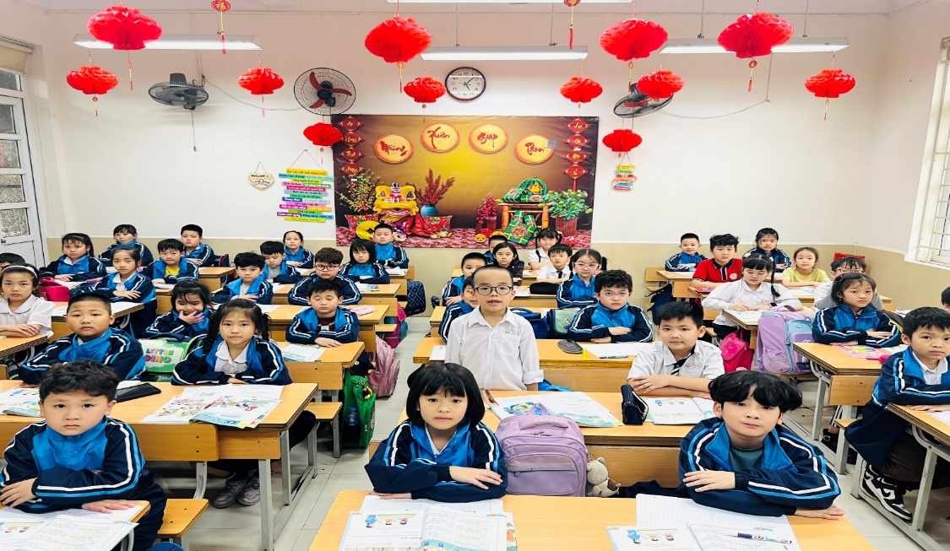
Em Nguyễn Trọng Gia Bảo tích cực phát biểu xây dựng bài trong giờ học.
Nhắc đến Nguyễn Trọng Gia Bảo - học sinh lớp 2A3 ở trường Tiểu học Yên Sở là bạn bè, thầy cô đều dành cho em những lời khen ngợi bởi em là một cậu bé học giỏi toàn diện, đặc biệt là có niềm đam mê toán học. Mọi người đều ví Bảo là “Thần đồng Toán học” bởi em đã đạt được rất nhiều giải thưởng ở các cuộc thi Toán Quốc tế: Huy chương vàng quốc gia kỳ thi Olympic toán học quốc tế TIMO năm 2023-2024, Huy chương vàng quốc tế kỳ thi Olympic toán học quốc tế IMC, Huy chương vàng quốc gia kỳ thi tìm kiếm tài năng toán học quốc tế ITMC, Huy chương bạc quốc gia kỳ thi Olympic toán học quốc tế FMO 2023-2024. Trong tuần vừa qua em cũng đã tham gia cuộc thi toán quốc tế Kangaroo - IKMC 2024. Tới lớp, Gia Bảo hớn hở khoe với tôi “Con làm bài tốt cô ạ!”. Nhìn thấy sự phấn khởi, tự tin của học trò, tôi tin rằng cậu học trò yêu quý của mình sẽ có thêm một tấm Huy chương. Với những cố gắng không ngừng nghỉ trong quá trình khám phá tri thức, trái ngọt mà Gia Bảo thu hái được không chỉ là niềm vui sướng của em mà còn là niềm tự hào của gia đình, thầy cô.
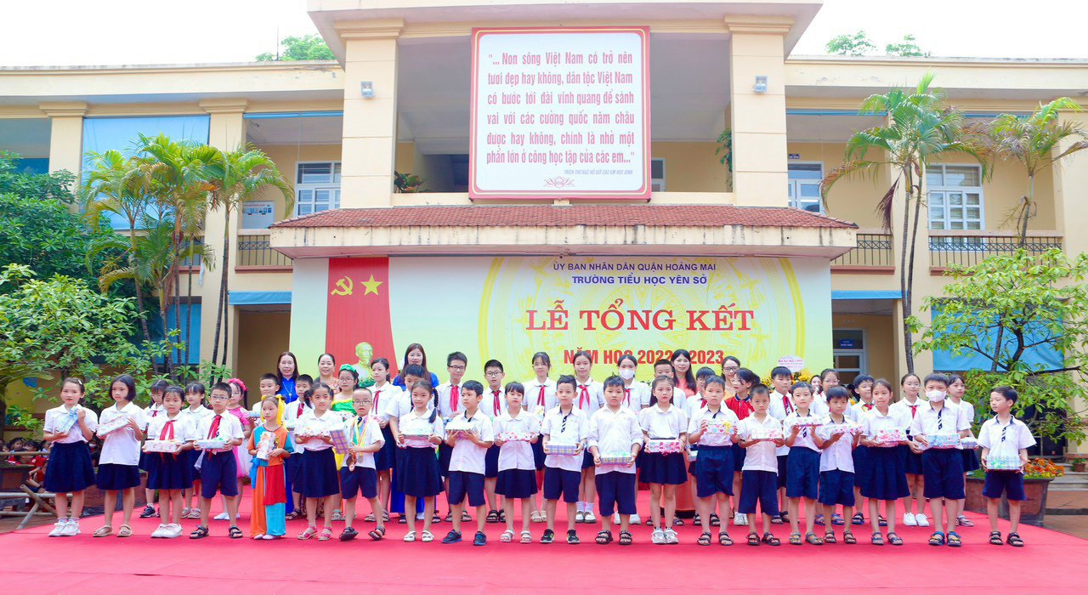
Em Nguyễn Trọng Gia Bảo (đứng thứ 7 bên trái hàng đầu tiên)
trong Lễ tổng kết năm học 2022-2023.

Học giỏi như vậy nhưng Gia Bảo không kiêu căng. Em luôn hòa đồng với các bạn trong lớp và luôn sẵn sàng giúp đỡ các bạn trong học tập. Em luôn mang những kiến thức mình có được để giúp các bạn giải những bài tập khó, sẵn sàng giúp những bạn học còn chậm. Trong các giờ truy bài hàng ngày, hình ảnh một cậu học trò nhỏ luôn cặm cụi ngồi giảng bài cho các bạn đã trở nên quen thuộc với lớp 2A3 của tôi. Đối với các bạn, Gia Bảo như một “Cuốn từ điển bách khoa biết nói” vậy. Noi gương học tập của Gia Bảo đồng thờì được Gia Bảo giúp đỡ, nhiều học sinh lớp tôi đã có sự tiến bộ rõ rệt trong học tập.

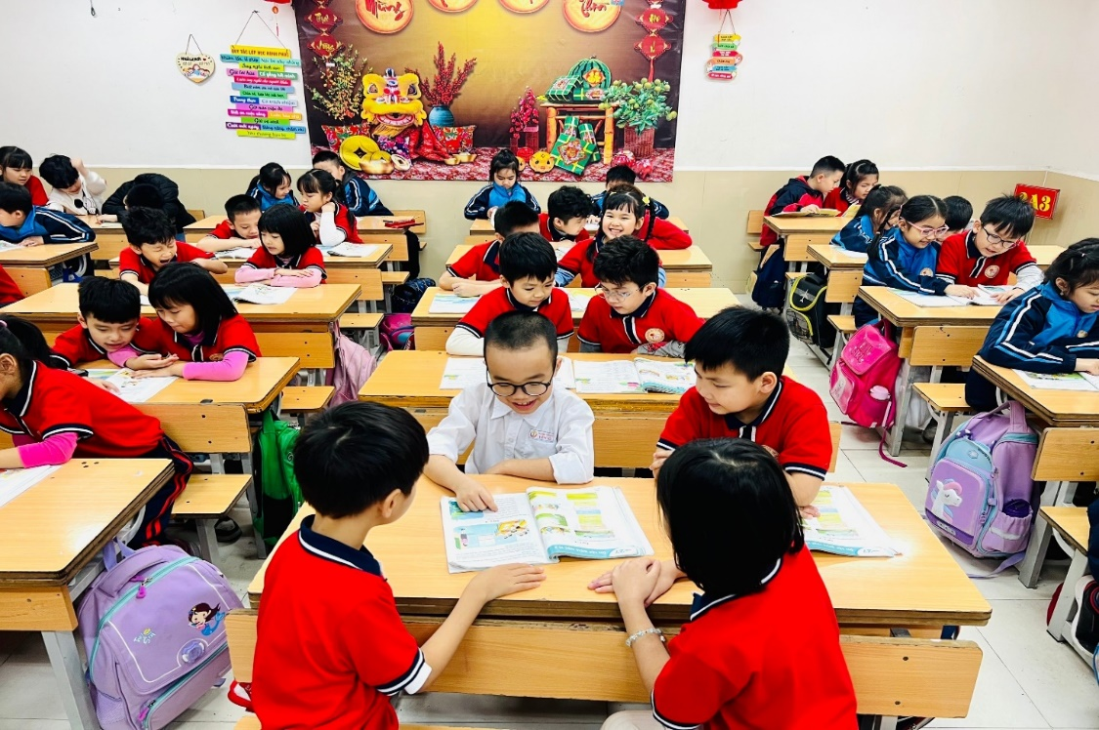

Em Nguyễn Trọng Gia Bảo (ngồi bàn 2, áo trắng)
giúp đỡ các bạn học trong giờ truy bài.
Ở trường là trò giỏi, ở nhà là con ngoan, đó là những từ ngữ dùng để miêu tả về cậu học trò nhỏ đáng yêu này. Dù mới là học sinh lớp Hai nhưng con đã biết phụ giúp mẹ nấu ăn, gấp quần áo, dọn nhà. Gia Bảo không những là một học sinh gương mẫu, một thành viên năng nổ và hòa đồng, luôn giúp đỡ các bạn mà em còn là một người con ngoan ngoãn luôn khiến bố mẹ luôn cảm thấy tự hào và tin tưởng.
Gia Bảo quả thật là một gương sáng điển hình, là niềm tự hào của tôi, của cả lớp 2A3 trường Tiểu học Yên Sở nữa. Tôi luôn tin rằng Gia Bảo của chúng tôi sẽ còn tiến xa hơn nữa trong học tập, luôn được mọi người quý mến. Em sẽ mãi là người bạn, là tấm gương sáng để các bạn học tập và noi theo.

Yên Sở ngày 20 tháng 3 năm 2024
Nơi nhận:  - Phòng VH&TT quận HM;  - Lưu: VT. | Người duyệt bài  Nguyễn Thị Hồng | Người viết bài  Nguyễn Thị Nga

